附件（三）嘉義縣第6屆青少年發明展覽會 作品說明書及專利查詢
作品名稱 | 災害偵測自動封閉橋樑系統 |  |  | 隊伍編號 | 主辦單位依報名順序填寫
學籍分組 | 國小組 □國中組 □高中職組
參賽類組 | 災害應變 □運動育樂 □環保綠能 □健康照護
作品規格 | 寬： 38 cm | 高： 20 cm | 深： 58 cm |  |  | 重量： 2.5 kg
摘 要 說 明
- 作品名稱：災害偵測自動封閉橋樑系統
- 作品設計/創作動機與目的：
暑假的時候有一段時間經常下大雨，很多地方都在淹水，從封路封橋到撤村，當中也需要不少人員冒著風雨去完成這些工作，我就想說如果橋樑可以自動感應到這些災害並自動進行封橋，這樣就可以減少部分人員的辛苦，災害應變上也能更加快速。
- 作品效用與操作方法(圖一)：
- 利用水的浮力原理，當河水上漲啟動水銀感測器錯動，液面控制開關電路，一旦溪水暴漲超過一定水位，便會觸動開關，路橋兩端便會升起閘門，同時發出警示燈提醒車子不要再過橋，如此以減少天災突如其來時造成的傷亡。
- 利用水銀感測器發生大地震時，水銀搖晃啟 動控制開關電路，路橋兩端便會升起閘門，同時發出警示燈提醒車子不要再過橋。

- 作品的傑出特性與創意特質：
讓橋樑自動感測並封橋，災害突然發生時能夠自動快速反應以減少生命及財產的損失。

災害偵測自動封閉橋樑系統
電源供應
橋樑封閉柵欄

聲光警報器

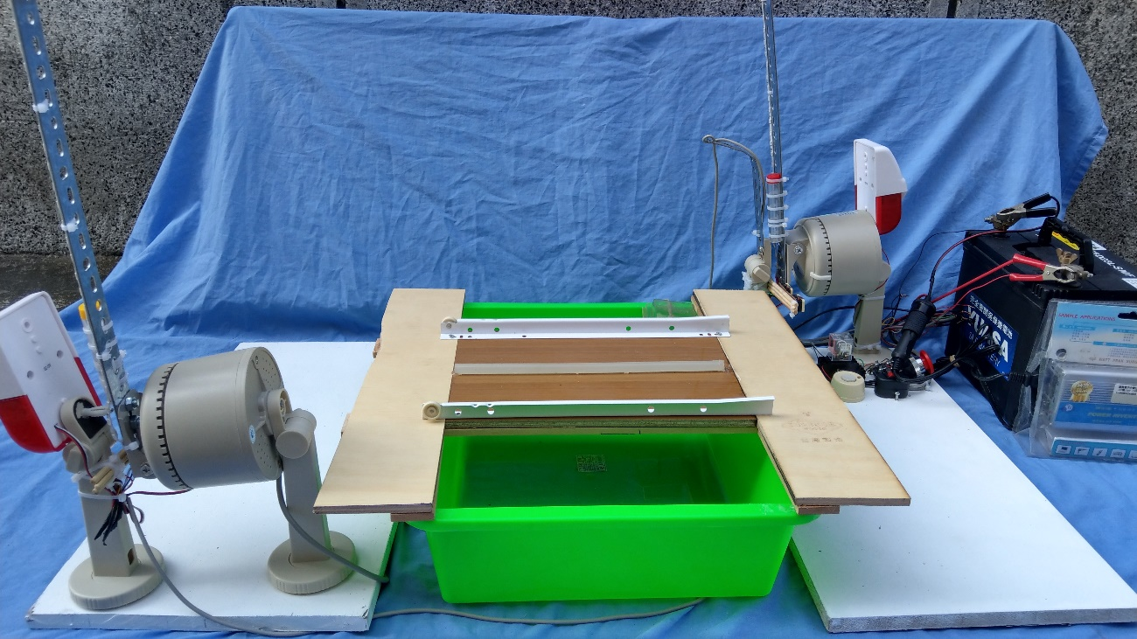
柵欄加裝LED提供夜間警示
水銀搖晃啟動控制開關電路

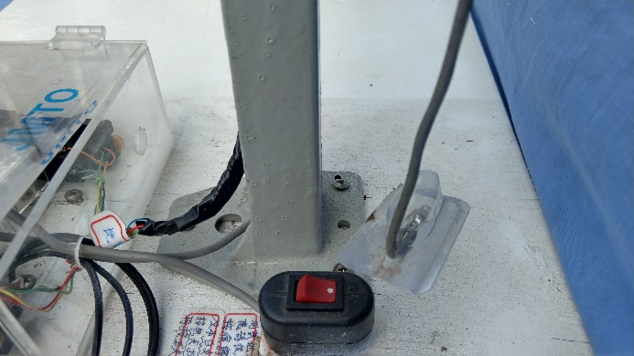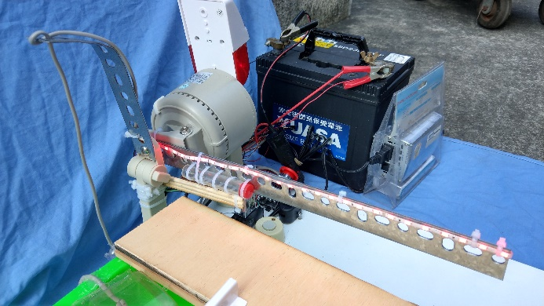

及時
自動

- 其他考量因素：
- 液面控制開關電路的精準性與準確度。
- 地震時與水災等會讓橋梁自動封橋並以警報器通知行駛的車輛，避免發生遭河水沖走的生命財產損失。
6.專利查詢(必備項目，列入計分，至少需查詢獲得相關專利2件)
以「防災」、「自動偵測橋樑」等專利檢索結果，經深入審視其專利申請範圍，結果與本創作無相符及類似處，故檢索顯示本創作品具發展價值。
編號 | 檢索  關鍵字 | 專利名稱 | 專利  種類 | 發明人 | 公告號 | 公告日
1 | 防災 | 動態洪氾預測與警示系統 | 新型 | 鄭兆凱、羅運龍、游騰進、陳俊宏、侯宜良、黃思瑋 | I598851 | 2017/09/11
2 | 防災 | 感應式全自動電動防洪捲閘門及其自動定位加強柱 | 新型 | 曾隆源 | I496982 | 2015/08/21

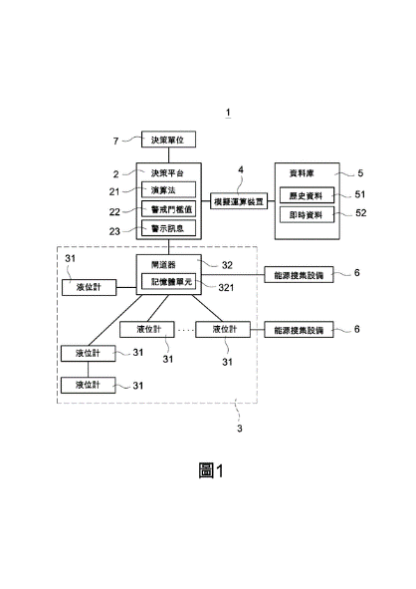
      - 動態洪氾預測與警示系統提供一種動態洪氾預測與警示系統，可預測區域的水位高度並發出對應的警示訊息，藉此令決策單位可以提前進行決策。本作品是利用水會導電的原理啟動液面控制開關電路，並利用水銀感測器發生大地震時，水銀搖晃啟動控制開關電路控制閘門。

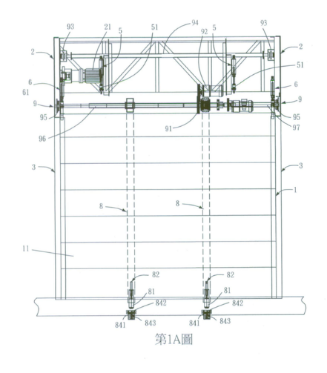
      - 感應式全自動電動防洪捲閘門，當水患發生時可立即經由偵測到超過水位警戒值之水位偵測器將訊號傳送至自動控制器，自動控制器啟動該等馬達、立式馬達及臥式馬達，將各門片逐一下放以形成防洪閘門，並橫移加強柱至固定座，該加強柱之插銷自動推入固定座固定以增加閘門之防洪強度，再藉由下壓油壓缸與側壓油壓缸之下壓與側壓作用力來緊迫密合各門片、地面及加強柱且形成氣密防水。不同於本作品是利用水會導電的原理啟動液面控制開關電路，並利用水銀感測器發生大地震時，水銀搖晃啟動控制開關電路控制閘門。

創作螺旋圖（曼陀羅思考法）：

天然災害來臨時常常需要許多人幫忙封閉道路橋樑，過程中可能會有人員受傷或延遲封閉不及發生危險的問題 | 橋樑閘門、警示器、感應器 |  |  | 可以配合市容美化進行彩繪或是意象展示
1.利用水導電與水銀感測自動偵測並進行橋樑封閉  2.即時迅速作動減少人力負擔與損失 | 問題 | 形狀 | 顏色 | 液面控制開關電路、封橋閘門
 | 特性 | 災害偵測自動封閉橋梁系統 | 材料
 | 延伸 | 功能 | 市場
針對災害來臨時常封閉的道路設置相關系統，常發生土石流災難的順向坡高危險地區也可以設置相關配備 | 重大災害發生時會觸動橋樑開關，路橋兩端便會升起閘門，同時發出警示燈提醒車子不要再過橋，如此以減少天災突如其來時造成的傷亡 |  |  | 一般橋樑道路皆適用，減少生命財產的損失，市場性高

